ANÀLISI DE PIRÀMIDES
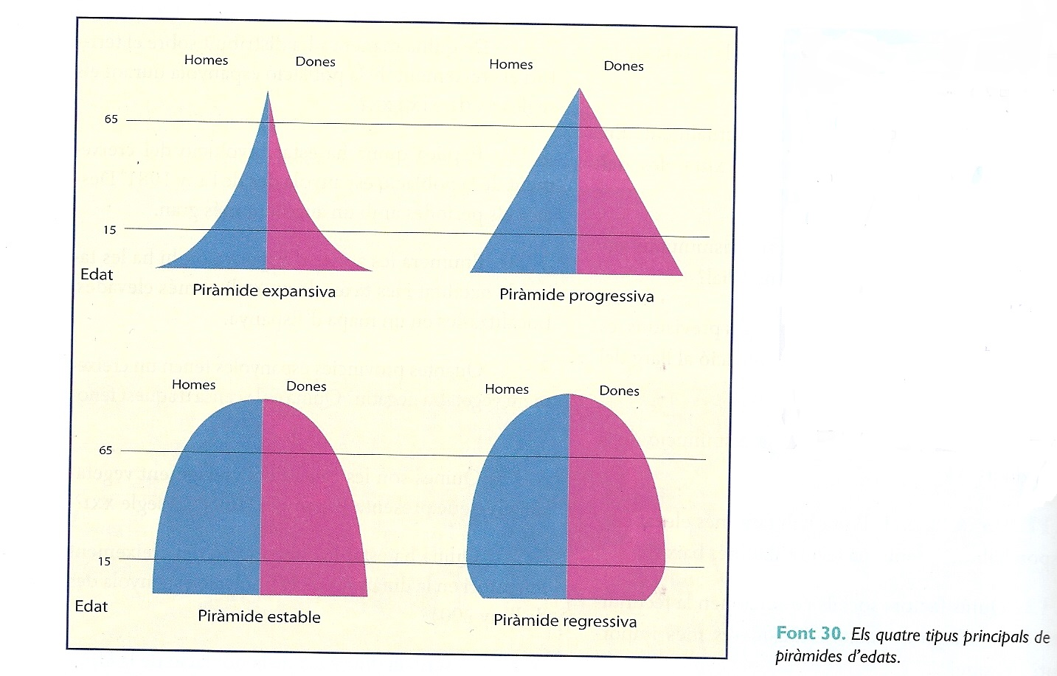
- Cerca almenys dues piràmides de població que s’acostin a cada d’aquests models i fes-ne el comentari tot utilitzant el llenguatge propi de la unitat. En total seran 8 comentaris de 8 piràmides.

Vocabulari a utilitzar:

- Transició demogràfica (a quina fase pertany).
- Creixement vegetatiu.
- Saldo migratori.
- Taxa de natalitat, Fecunditat, Taxa de Fecunditat General o Índex Conjuntural de Fecunditat (ICF)
- Taxa de mortalitat.
- Índex de Reemplaçament poblacional.
- Taxa de Dependència.
- Desnatalitat.
- Índex de masculinitat.
- Baby boom. (en els països occidentals només)
- Índex d’envelliment o Taxa d’envelliment.
- Índex de sobreenvelliment o Taxa de sobreenvelliment.
- Esperança de vida.
- Característiques socioeconòmiques del país.

